

Мнемотаблица — обучалочка-выручалочка!
Дистанционная работа с детьми
Заучивание стихотворения «Что за праздник? Н. Ивановой

«Учите ребёнка каким-нибудь пяти неизвестным ему словам, и он будет долго и напрасно мучиться над ними; но свяжите с картинками по двадцать таких слов – и ребёнок усвоит их на лету».
К.Д.Ушинскй.
При заучивании стихотворений в старшем возрасте приоритетным средством развития речи детей является мнемотехника. Чаще всего запоминание происходит непроизвольно, просто потому, что какой-то предмет или явление попали в поле зрения ребенка. Если же он будет пытаться выучить и запомнить то, что не подкреплено наглядной картинкой, нечто абстрактное, то на успех рассчитывать не стоит. Мнемотехника для детей как раз помогает упростить процесс запоминания, развить ассоциативное мышление и воображение, повысить внимательность. Более того приемы мнемотехники в результате моей работы приводят к обогащению словарного запаса и формированию связной речи.
Мы с детками старшей группы «Звёздочки» активно готовимся к юбилею Победы Советского Союза в Великой Отечественной войне 1941—1945 годов. Предлагаю мнемотаблицу к заучиванию стихотворения «Что за праздник?»
В небе   |   Праздничный салют
Фейерверки   | Там и тут  
Поздравляет вся страна  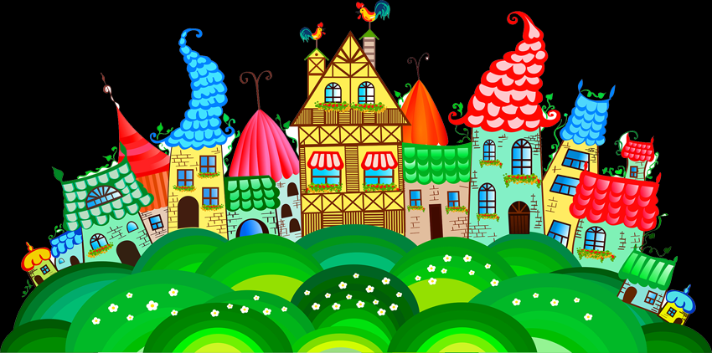 | Славных ветеранов  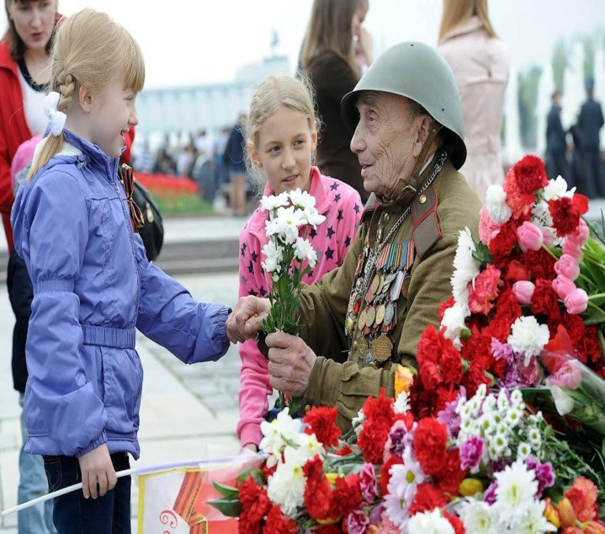
А цветущая весна  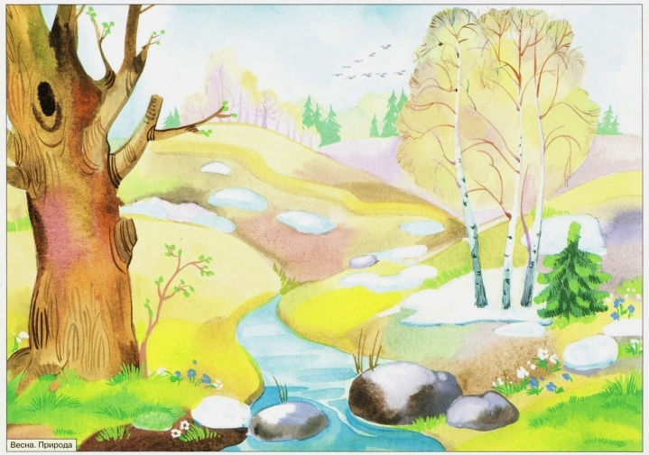 | Дарит им тюльпаны  
Дарит белую сирень   | Что за славный майский день?  

Что за праздник?
Н. Иванова
В небе праздничный салют,
Фейерверки там и тут.
Поздравляет вся страна
Славных ветеранов.
А цветущая весна
Дарит им тюльпаны,
Дарит белую сирень.
Что за славный майский день?

Материал подготовила: Рязина Н.А., воспитатель

